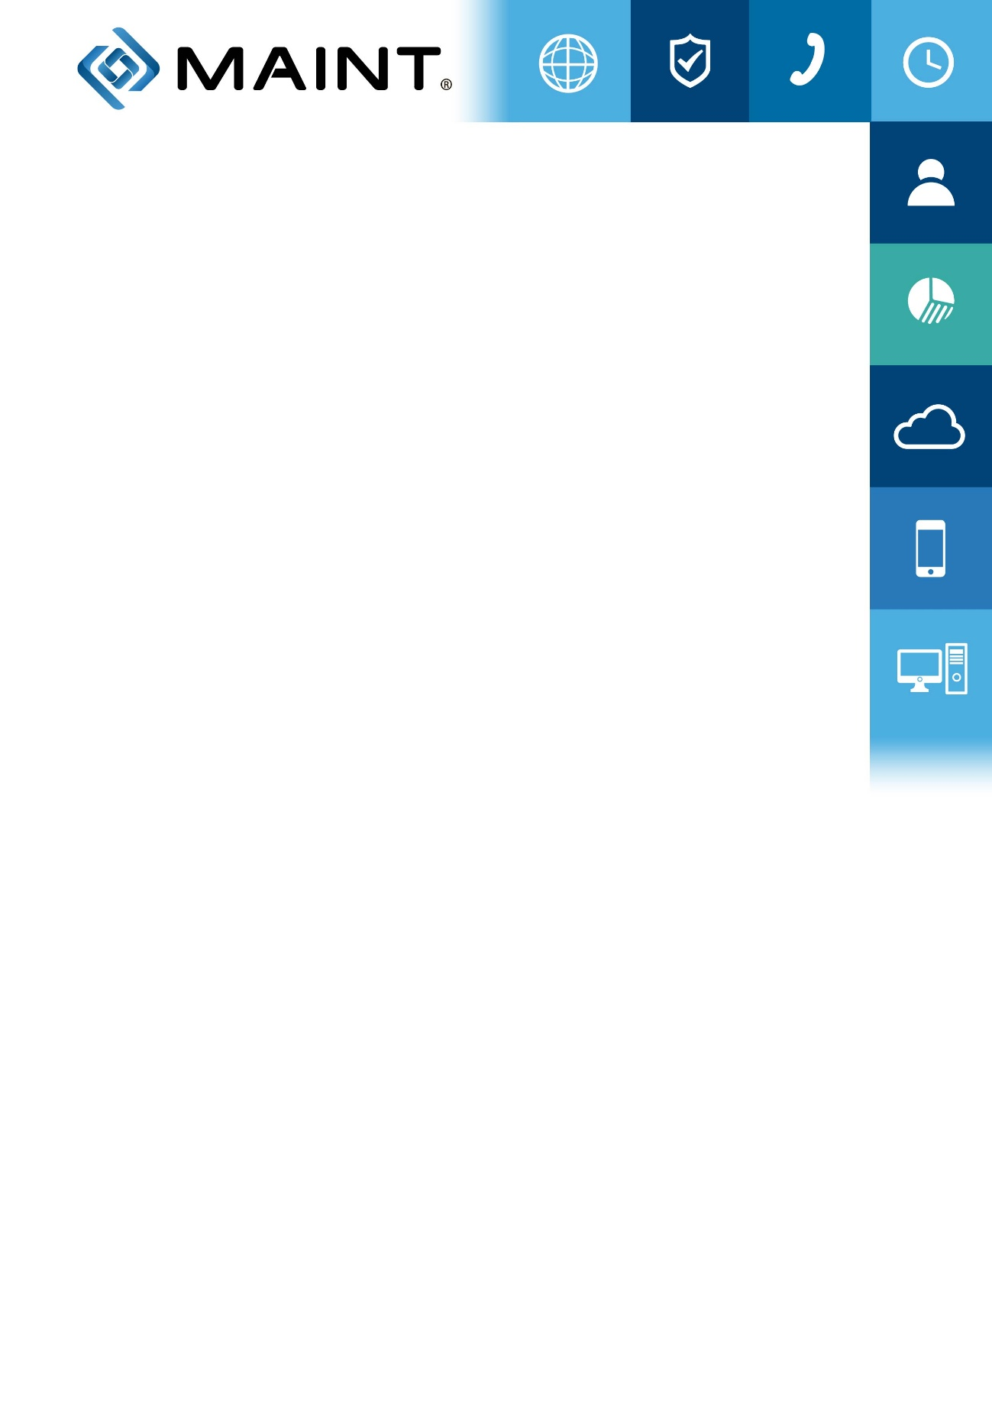

IMPLEMENTACIÓN MICROSOFT DYNAMICS AX 2012

Diseño – Técnico

RabbitMQ Crédito

CRECOS CORP – RabbitMQ Crédito

Versión 1.0
07/11/2017

- Introducción

El presente documento describe la forma de enviar y recibir mensajes desde RabbitMQ, este envío/recepción permite realizar las siguientes acciones:
- Creación y actualización de cliente DM – CE.
- Asignación de cupo inicial DM – CE.
- Aumento de Cupo DM – CE.
- Asignación y Reasignación de Cartera a Vendedores DM.
en AX 2012.

2 Definiciones Técnicas.

Lo primero que tenemos que hacer es instalar EasyNetQ NuGet package:

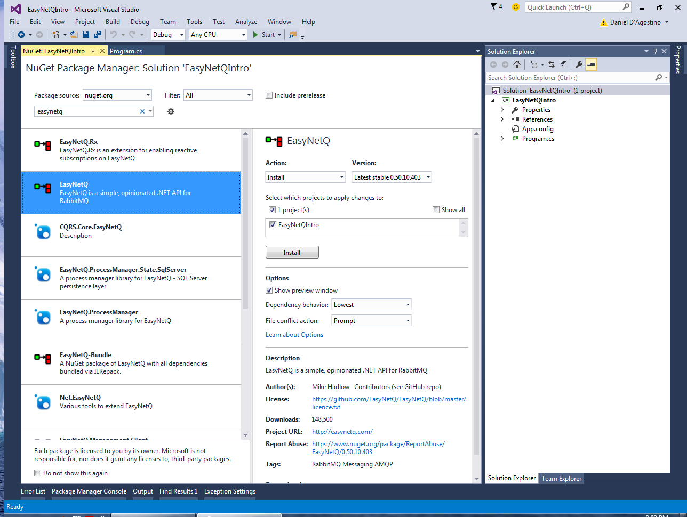

Y la librería CrecosRabbitMQ.MessageTypes.dll que contiene las clases correspondientes a los mensajes que tenemos que instanciar y enviar.

Realizamos la conexión al servidor RabbitMq de prueba:

IBus bus = RabbitHutch.CreateBus("host=192.168.82.16;username=rmqadmin;password=rmqadmin;timeout=20");

A continuación, en nuestro código de la aplicación cliente instanciamos la clase que representa el mensaje a enviar:

Y procedemos a enviar el mensaje, como se muestra en el siguiente ejemplo:

Cliente myclient = new Cliente();
myClient.CodCliente= "1299200202";
...
...
...
ClienteValidator validator = new ClienteValidator();
ValidationResult results = validator.Validate(cliente);

bool validationSucceeded = true;// results.IsValid;
IList<ValidationFailure> failures = results.Errors;
var myList = new ErrorList[failures.Count];
var i = 0;
foreach (ValidationFailure data in failures)
{
myList.SetValue(
new ErrorList {
Code = "" + failures.IndexOf(data),
Descripcion = data.ErrorMessage
},
i);
i++;
}
if (validationSucceeded)
{
var myRequest = new MessageRequest001001 {
header = Header.mensaje_01001,
prioridad = Prioridad.Alta,
cliente = cliente,
credencial = SetSecurity(),
empresa = "CREC"
};

var response = bus.Request<MessageRequest001001, MessageResponse001001>(myRequest);
}

El nombre del mensaje indica su naturaleza por ejemplo MessageRequest002001 Message<Request o Response><002:Crédito><001: Crear cliente>

No. | Descripción
001 | Crear Cliente.
002 | Actualizar Cliente.
003 | Asignación Cupo Inicial.
004 | Aumento de Cupo.
005 | Consultar Cliente por Identificación.
006 | Consultar Cliente por Código.
007 | Consultar Grupo de Cliente.
008 | Consultar Condición de Pago.
009 | Consultar Multivencimiento.
010 | Consultar Forma de Pago.
011 | Consultar Grupo de Impuesto.
012 | Consultar Tipo de Negocio.
013 | Consultar Tipo de Almacén.
014 | Consultar Vendedor.
015 | Asignación y Reasignación de cartera vendedores DM.
016 | Consultar Zona de Venta.

001 Crear Cliente.

Mensaje: MessageRequest001001

var myRequest = new MessageRequest001001 {
header = Header.mensaje_01001,
prioridad = Prioridad.Alta,
cliente = cliente,
credencial = SetSecurity(),
empresa = "CREC"
};

Clase Cliente
Campos | Tipo de Datos(MAX) | Descripción
tipoCliente | String(1) | Tipo Cliente
grupoCliente | String(20) | Grupo de Clientes
condicionPago | String(20) | Condición de Pago
Multivencimiento | String(30) | Multivencimeito
formaPago | String(20) | Forma de Pago
grupoImpuesto | String(20) | Grupo de Impuesto
numeroIdentificacion | String(20) | Número de Identificación
nombreEmpresa | String(60) | Nombre de la empresa
tipoPersona | Enum | Enum TipoPersona (PNatural=1, PJuridico=2)
tipoRegistro | Enum | Tipo registro  Enum(Persona/Organizacion)  Si es persona crea un CustCustomer_DirParty_DirPerson, si es organización crea un CustCustomer_DirParty_DirOrganization
categoriaCliente | Enum | Categoria del Cliente  Enum (Nominado=1, Innominado=2)
apellidoPaterno | String(25) | Apellido Paterno
apellidoMaterno | String(25) | Apellido Materno
Nombres | String(25) | Nombres
Genero | Enum | Genero Enum (Masculino=1, Femenino=2)
razonSocial | String(100) | Razón social
estadoCivil | Enum | Estado civil Enum (soltero=1, casado=2, divorciado=3, viudo=4)
origenIngreso | String(30) | Origen de Ingresos
fechaNacimiento | Date | Fecha de nacimiento
numeroCarga | Int | Número de cargas
nivelEstudio | String(50) | Nivel de estudios
Nacionalidad | String(20) | Nacionalidad
Provincia | String(20) | Provincia
Ciudad | String(20) | Ciudad
separacionBienes | Boolean | Separación de bienes
Extranjeros | Boolean | Extranjeros
tipoResidencia | String 20 | Tipo de residencia
fechaExpiracionVisa | Date | Fecha de expiración de visa
codigoDactilar | String 20 | Código dactilar
Formalidad | String 30 | Formalidad
nombreEmpresaInfNeg | String 60 | Nombre de la empresa
tiempoNegocioInfNeg | Decimal | Tiempo del Negocio
tipoNegocioInfNeg | String | Segmento
tipoAlmacenInfNeg | String | SubSegmento
vendedorInfNeg | String | Empleado Responsible
zonaVentaInfNeg | String | Zona de venta
localInfNeg | String | Local
nombrePropietarioLocalInfNeg | String 60 | Nombre del propietario del local
telefonoArrendadorInfNeg | String 20 | telefono arrendador
fechaVencimientoContratoInfNeg | Date | fecha vencimiento del contrato
ingresosMensual | Decimal | Ingresos Mensual
costoVentasMensual | Decimal | Costo Ventas Mensual
gastosGeneralMensual | Decimal | Gastos General Mensual
GestorCartera | String | Gestor de Cartera
CalificaciónInterna | String 10 | Calificación interna
TipoCredito | Enum | Tipo Credito
NúmeroTarjetaCredito | String 20 | Número de tarjeta de crédito
EstadoTarjeta | Boolean | Estado de la tarjeta
TipoTarjeta | Enum | Tipo de tarjeta Enum (oro/plata/bronce)
FechaCorte | Date | Fechas de corte
FechaVecimiento | Date | Fechas de vecimiento
FechaMaximaPago | Date | Fechas maxima de pago
CicloCorte | Enum | ciclo de corte Enum (1 al 12 los meses)
FechaEmisionTarjeta | Date | Fecha Emision de la tarjeta
FechaExpiracionTarjeta | Date | fecha expiracion de la tarjeta
FechaEntregaTarjeta | Date | fecha de entrega de la tarjeta
TiendaRetiroTarjeta | String | Tienda retiro de tarjeta
FechaPrimeraCompra | Date | Fecha primera compra
CreditoSolicitud | Decimal | Credito - Solicitud
OrigenSolicitud | String (20) | Origen de la solicitud
FechaAprobacionCredito | Date | Fecha Aprobacion de Credito
TiendaSolicitudCredito | String | Tienda de solicitud de Credito
CreditoCupo | Decimal | Credito - Cupo
CupoMensual | Decimal | cupo mensual
CupoCreditoInicialDM | Decimal | Cupo de credito Inicial DM
LimiteCupo | Decimal | Limite de Cupo
estadoCupo | boolean | Estado Cupo
InformacionContactoList | List<InformacionContacto> | Informacion de Contacto(telefonos/Correos)
DireccionList | List<Direccion> | Direcciones del cliente
InfRepresentanteLegalConyugeList | List<InfRepresentanteLegalConyuge> | Informacion Representante Legal-Conyuge
ActividadLaboralList | List<ActividadLaboral> | Actividad laboral cliente
RefTarjetCreditoCuentaBancariaList | List<RefTarjetCreditoCuentaBancaria> | Referencia Tarjeta Credito – Cuenta Bancaria
RefComercialList | List<RefComercial> | Referencia Comercial
RefPersonalList | List<RefPersonal> | Referencia Personal
PropiedadBienInmuebleList | List<PropiedadBienInmueble> | Propiedades /Bienes Inmbuebles
VehiculoList | List<Vehiculo> | Vehiculos
DocumentoEntregadoList | List<DocumentoEntregado> | Documentos Entregados

Clase InformacionContacto
Campos | Tipo de Datos(MAX) | Descripción
Descripción | String | Descripcion (Numero o correo) de acuerdo al tipo
Tipo | Enum | Tipo enum(telefono/correo)
esPrincipal | boolean | Es informacion principal

Clase Direccion
Campos | Tipo de Datos(MAX) | Descripción
país | String | Pais
propósito | String | Proposito
tipoDireccion | Enum | Tipo Direccion (Laboral/Domicilio/Otros)
ciudad | String | Ciudad
nombreDireccion | String | Nombre direccion
callePrincipal | String | Calle principal
interseccion | String | Interseccion
numeroCalle | String | Numero de Calle
urbanizacionBarrio | String | Urbanizacion/Barrio
esPrincipal | boolean | Es direccion principal

Clase InfRepresentanteLegalConyuge
Campos | Tipo de Datos(MAX) | Descripción
apellidoPaterno | String | Apellido Paterno
apellidoMaterno | String | Apellido Materno
nombre | String | Nombres
fechaNacimiento | String | Fecha de nacimiento
nacionalidad | String | Nacionalidad
provincia | String | Provincia
canton | String | Canton
estadoCivil | Enum | Estado civil
telefono | String | Telefono
direccion | String | Direccion
Observacion | String | Observación

Clase ActividadLaboral
Campos | Tipo de Datos(MAX) | Descripción
garante | String | Garante
nombreEmpresa | String | Nombre de empresa o negocio propio
fechaIngreso | Date | Fecha de ingreso
ingresos | Decimal | Ingresos
cargo | String | Cargo
direccion | String | Dirección
provincia | String | Provincia
ciudad | String | Ciudad
sector | String | Sector
observacion | String | Observación
telefono | String | Teléfono

Clase RefTarjetaCreditoCuentaBancaria
Campos | Tipo de Datos(MAX) | Descripción
 |  | Codigo Cliente
nombreBancoEmisor | String | Nombre del Banco / Emisor
numeroCuenta | String | Número de Cuenta / Numero
tipoCuenta | Enum | Tipo cuenta Enum(ahorro/corriente/tarjetacredito)
cupoMaxMontoCredito | Decimal | Cupo Maximo / Monto Credito
fechaApertura | Date | Fecha de Apertura
saldoPromedio | Decimal | Saldo Promedio
tieneCredito | Boolean | Tiene Credito

Clase RefComercial
Campos | Tipo de Datos(MAX) | Descripción
 |  | Codigo Cliente
cupo | Decimal | Cupo
plazo | Int | Plazo
nombre | String | Nombre
telefono | String | Telefono
ciudad | String | Ciudad
fechaCliente | Date | Fecha Cliente
comprasPromedio | Decimal | Compras Promedio

Clase RefPersonal
Campos | Tipo de Datos(MAX) | Descripción
apellidoPaterno | String | Apellido Paterno
apellidoMaterno | String | Apellido Materno
nombre | String | Nombre de la referencia
telefono | String | Telefono
direccion | String | Direccion
ciudad | String | Ciudad
provincia | String | Provincial
relacion | String | Relacion

Clase PropiedadBienInmueble
Campos | Tipo de Datos(MAX) | Descripción
 |  | Codigo Cliente
tipoBien | Enum | Tipo Bien Enum (Casa/Departamento/Terrenos/Otros)
ubicación | String | ubicación
avaluoComercial | Decimal | Avaluo Comercial
hipotecadoA | Int | Hipotecado A
valorDeuda | Decimal | Valor Deuda
callePrincipal | String | Calle Principal
Interseccion | String | Interseccion

Clase Vehiculo
Campos RabbitMQ | Tipo de Datos(MAX) | Descripción
marca | String | marca
placa | String | placa
anio | Int | Anio
avaluoComercial | Decimal | Avaluo Comercial
prendadoA | Int | Prendado A
valorDeuda | Decimal | Valor Deuda

Clase DocumentoEntregado
Campos RabbitMQ | Tipo de Datos(MAX) | Descripción
Id | String | RecId de los documento entregados

002 Actualizar Cliente.

var myRequest = new MessageRequest001002 {
header = Header.mensaje_01002,
prioridad = Prioridad.Alta,
cliente = cliente,
credencial = SetSecurity(),
empresa = "CREC"
};

003 Asignación Cupo Inicial.

var myRequest = new MessageRequest001003 {
header = Header.mensaje_01003,
prioridad = Prioridad.Alta,
codCliente = textBox3.Text,
cupo = Convert.ToDecimal(textBox14.Text),
credencial = SetSecurity(),
empresa = "CREC"
};

004 Aumento de Cupo.

var myRequest = new MessageRequest001004 {
header = Header.mensaje_01004,
prioridad = Prioridad.Alta,
codCliente = textBox3.Text,
cupo = Convert.ToDecimal(textBox14.Text),
credencial = SetSecurity(),
empresa = "CREC"
};

005 Consultar Cliente por Identificación.

var myRequest = new MessageRequest001005 {
header = Header.mensaje_01005,
prioridad = Prioridad.Alta,
numIdentificacionCodCliente = textBox3.Text,
empresa = "CREC"
};

006 Consultar Cliente por Código.

var myRequest = new MessageRequest001006 {
header = Header.mensaje_01006,
prioridad = Prioridad.Alta,
numIdentificacionCodCliente = textBox3.Text,
empresa = "CREC"
};

007 Consultar Grupo de Cliente.

var myRequest = new MessageRequest001007 {
header = Header.mensaje_01007,
prioridad = Prioridad.Alta,
credencial = SetSecurity(),
empresa = "CREC"
};
var response = bus.Request<MessageRequest001007, MessageResponse001007>(myRequest);

dataGridView3.DataSource = response.custGroupList;

Clase CustGroup
Campos | Tipo de Datos(MAX)
codigo | String
descripcion | String

008 Consultar Condición de Pago.

var myRequest = new MessageRequest001008 {
header = Header.mensaje_01008,
prioridad = Prioridad.Alta,
credencial = SetSecurity(),
empresa = "CREC"
};

var response = bus.Request<MessageRequest001008, MessageResponse001008>(myRequest);

dataGridView3.DataSource = response.paymTermList;

Clase PaymTerm
Campos | Tipo de Datos(MAX)
codigo | String
descripcion | String

009 Consultar Multivencimiento.

var myRequest = new MessageRequest001009 {
header = Header.mensaje_01009,
prioridad = Prioridad.Alta,
credencial = SetSecurity(),
empresa = "CREC"
};

var response = bus.Request<MessageRequest001009, MessageResponse001009>(myRequest);

dataGridView3.DataSource = response.paymSchedList;

Clase PaymSched
Campos | Tipo de Datos(MAX)
codigo | String
descripcion | String

010 Consultar Forma de Pago.

var myRequest = new MessageRequest001010 {
header = Header.mensaje_01010,
prioridad = Prioridad.Alta,
credencial = SetSecurity(),
empresa = "CREC"
};

var response = bus.Request<MessageRequest001010, MessageResponse001010>(myRequest);

dataGridView3.DataSource = response.paymModeList;

Clase PaymMode
Campos | Tipo de Datos(MAX)
codigo | String
descripcion | String

011 Consultar Grupo de Impuesto.

var myRequest = new MessageRequest001011 {
header = Header.mensaje_01011,
prioridad = Prioridad.Alta,
credencial = SetSecurity(),
empresa = "CREC"
};

var response = bus.Request<MessageRequest001011, MessageResponse001011>(myRequest);

dataGridView3.DataSource = response.taxGroupList;

Clase TaxGroup
Campos | Tipo de Datos(MAX)
codigo | String
descripcion | String

012 Consultar Tipo de Negocio.

var myRequest = new MessageRequest001012 {
header = Header.mensaje_01012,
prioridad = Prioridad.Alta,
credencial = SetSecurity(),
empresa = "CREC"
};

var response = bus.Request<MessageRequest001012, MessageResponse001012>(myRequest);

dataGridView3.DataSource = response.tipoNegocioList;

Clase TipoNegocio
Campos | Tipo de Datos(MAX)
codigo | String
descripcion | String

013 Consultar Tipo de Almacén.

var myRequest = new MessageRequest001013 {
header = Header.mensaje_01013,
prioridad = Prioridad.Alta,
tipoNegocio = textBox7.Text,
credencial = SetSecurity(),
empresa = "CREC"
};

var response = bus.Request<MessageRequest001013, MessageResponse001013>(myRequest);

dataGridView3.DataSource = response.tipoAlmacenList;

Clase TipoAlmacen
Campos | Tipo de Datos(MAX)
codigo | String
descripcion | String

014 Consultar Vendedor.

var myRequest = new MessageRequest001014 {
header = Header.mensaje_01014,
prioridad = Prioridad.Alta,
credencial = SetSecurity(),
empresa = "CREC"
};

var response = bus.Request<MessageRequest001014, MessageResponse001014>(myRequest);

dataGridView3.DataSource = response.hcmWorker;

Clase HcmWorker
Campos | Tipo de Datos(MAX)
recId | String
codigo | String
nombre | String

015 Asignación y Reasignación de cartera vendedores DM.

var myRequest = new MessageRequest001015 {
header = Header.mensaje_01015,
prioridad = Prioridad.Alta,
codCliente = textBox3.Text,
vendedor = Convert.ToInt64(textBox15.Text.Trim()),
credencial = SetSecurity(),
empresa = "CREC"
};

var response = bus.Request<MessageRequest001015, MessageResponse001015>(myRequest);

textBox6.Text = response.response;

016 Consultar Zona de Venta.

var myRequest = new MessageRequest001016 {
header = Header.mensaje_01016,
prioridad = Prioridad.Alta,
credencial = SetSecurity(),
empresa = "CREC"
};

var response = bus.Request<MessageRequest001016, MessageResponse001016>(myRequest);

dataGridView3.DataSource = response.zonaVentaList;

Clase ZonaVenta
Campos | Tipo de Datos(MAX)
codigo | String
descripcion | String

3 Observaciones

Método | Usuario | Fecha | Observación

4 Asistencia

Nombre | Empresa | Fecha | Firma
Diego Briones. | MAINT
Pamela Jimenez. | MAINT
Carlos Cruz. | CRECOS

5 Anexos

Código Fuente del consumo de los Web Service una vez finalizado el desarrollo.

